2.

a. Ans：vim /etc/shells

將 /bin/false 與 /bin/true 寫入 /etc/shells 中

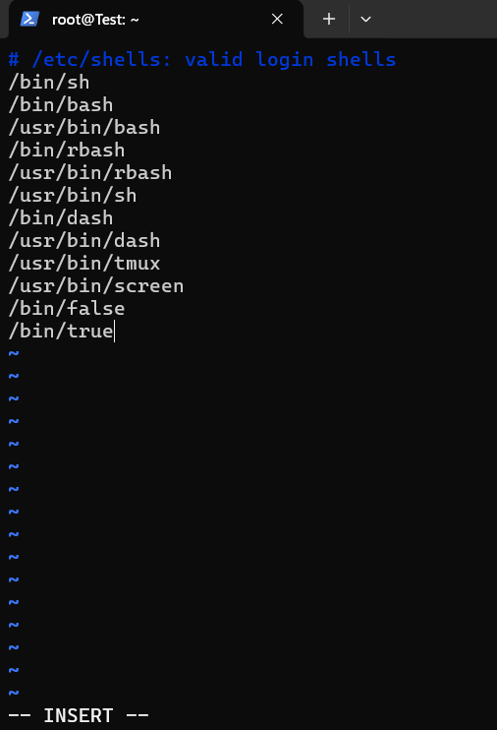

b. Ans：chsh -s /bin/true examuser1

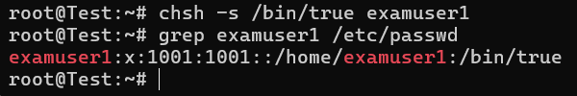

c. Ans：

(1) useradd -p MyPassWordhehe -s /usr/sbin/nologin myuser1

(2) useradd -p MyPassWordhehe -s /usr/sbin/nologin myuser2

(3) useradd -p MyPassWordhehe -s /usr/sbin/nologin myuser3

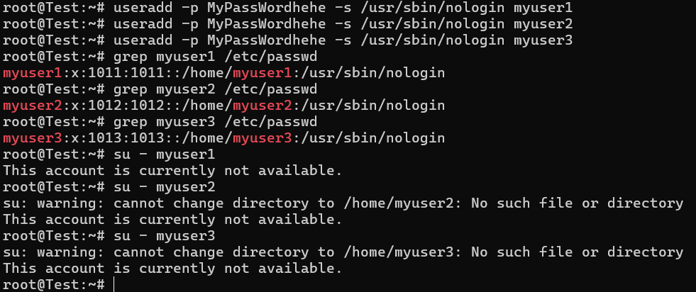

3.

a. Ans：

(1) mkdir /root/findout

(2) cp -a $(find -type f -user root) /root/findout

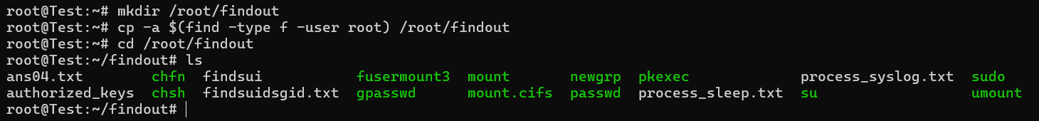

b. Ans：

(1) mkdir /root/findperm

(2) cp $(find /usr/sbin /usr/bin -type f -perm 4755) /root/findperm/

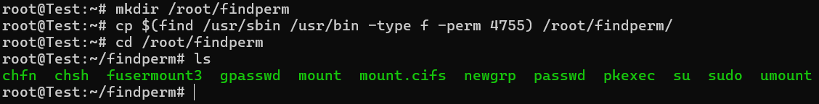

4. Ans：

(1) sleep 60d

(2) 上一行按Enter之後，按Ctrl+z。

(3)

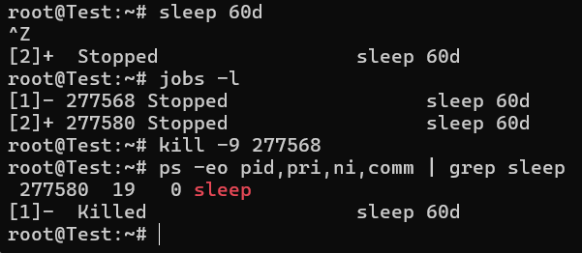

5. Ans：

(1) useradd -m -p MyPassWordhehe examuser10

(2) mkhomedir_helper examuser10

(3) su - examuser10

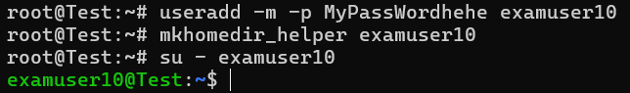

登入行為：

(a.) Ans：echo $0

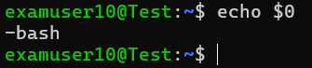

(b.)(c.)(d.)(e.)(f.)(g.)(h.)(i.)

(1) vim ~/.bashrc



(2) cp -r profile examvar

創建一個名為的examvar檔案

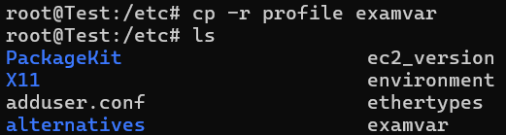

(2) 輸入以下指令

# .bashrc

. /etc/examvar

myip=${ifconfig eth0 | grep 'inet ' | cut -d 't' -f 2 | cut -d ' ' -f 2}

LANG=zh_TW.utf8

PATH=$PATH:~examuser10/scripts/

PS1='[\u@\h \w \A #\#]\$ '

HISTSIZE=5000

HISTFILESIZE=5000

alias cp='cp -i'

$(wc -l ~/.bash_history | cut -d ' ' -f 1) > ~/.history_start

# Source global definitions

if [ -f /etc/bashrc ]; then

. /etc/bashrc

fi

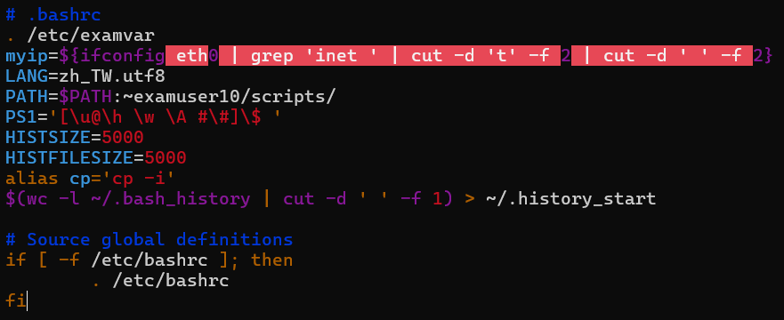

(3) source ~/.bashrc



登出行為：

(a.)(b.)(c.)(d.)(e.)

(1) vim ~/.bash_logout



(2) 輸入以下指令

# ~/.bash_iogout

hist_end=$(history | tail -n 1 | awk '{print $1}')

hist_start=$(cat ~/.history_start)

hist_size=$(hist_end-hist_start |wc-1)

date +%Y/%m/%d" "%H:%M > ~/history.log

history $hist_size >> ~/history.log

